Ritual com a Deusa Negra
Curso de Magia e Iniciação à Bruxaria Natural
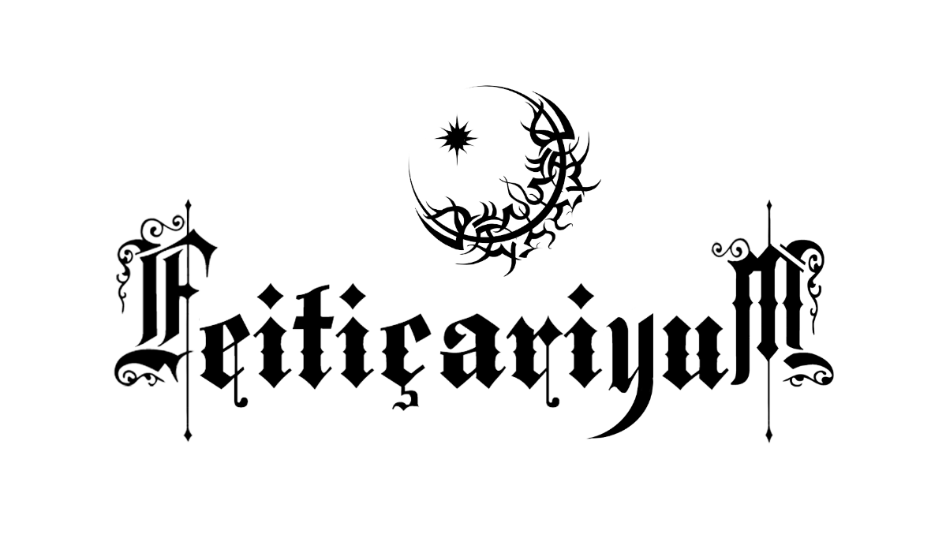Dríade Anciã: Aline Dríade
Site Oficial: www.dríade.net


A Canção da Deusa Negra

(Texto retirado do livro-oráculo tribo das dríades, de Aline Dríade)

“Em várias culturas, a Deusa da Morte é a mesma do (re)nascimento, ou seja, da Vida. A vida tem seus ciclos e a morte é um deles. Já observaram que o movimento abdominal que o corpo faz durante o pranto é o mesmo feito durante o riso? Que o “frio” sentido na barriga diante de um desafio é o mesmo que ocorre quando estamos apaixonados? Que o nosso corpo pode derramar lágrimas tanto em momentos de alegria quanto nos de tristeza? A terra da qual nascem as sementes é a mesma que sepulta os mortos. Tudo tem os seus dois lados! A vida carrega o poder de vitalizar, e portanto, é ela quem retira a vitalidade também. Se olharmos para a morte como uma das faces da vida, ela será vista sem toda a morbidez que lhe atribuímos...”
Mensagem: Mishra é guiada por Florência para vivenciar o Ritual do Túmulo, no qual ela precisa enterrar seu passado através do perdão e do desapego. Enterrar o passado não significa esquecê-lo. Enterrar o passado significa aprender com ele, desapegando-se dele para seguir em frente e em paz! Qual parte do seu passado grita (ou sussurra, quase imperceptível) em seu interior, desejando o desatar dos nós que lhe trazem sofrimento? Você tem evitado olhar para suas feridas? Tem passado a impressão de não senti-las? Quando desejamos esquecer acontecimentos que nos causaram demasiada dor, às vezes empurramos tais lembranças ao poço fundo de nosso inconsciente. No entanto, o poço passa a ecoar as nossas dores sem que tenhamos consciência delas e sentimos um incômodo incontrolável em nosso íntimo, sem saber de onde ele vem. Como curaremos nossas feridas se não sabemos aonde elas estão? Saber o que nos machuca é importante para buscarmos o remédio necessário. Do contrário, conviveremos com as nossas angústias e nossos sofrimentos inconscientes como se nada pudesse ser feito para curá-los.
Trabalharemos com o Poder do Perdão. Perdoar é um movimento interno que beneficia quem se dispõe a perdoar. Aqui, o Perdão não tem aquela conotação religiosa que nos impõe a necessidade de sermos “seres de luz”. É importante respeitarmos as nossas emoções, o nosso tempo, nossa raiva, nossa cicatrização. É importante sentir a dor, caso contrário, acumularemos um ‘bololô’ de energia em nosso coração e isso prejudicará a nós mesmos, pois esse aglomerado bloqueia a passagem de outras energias, outros movimentos, causando-nos sofrimento. Perdoar é libertar a dor, é libertar esse bololô. Mas é preciso desapegar-se do sofrimento, já que acabamos por nos apegar às nossas próprias feridas, deixando de perdoar por não abrirmos mão da dor e da vingança. Quando estamos apegadas à dor, a cicatrização levará mais tempo para acontecer.

Consciência Evolutiva e Encantamento Mágico: “Quando me desapego das dores do passado, liberto-me do sofrimento, permitindo que minhas feridas se cicatrizem.”
O Ciclo da Vida

Mensagem: A natureza, através de suas estações, nos mostra os Ciclos da Vida. Não importa o que aconteça, sempre haverá inverno após o outono; Outono após o verão; Verão após a primavera e primavera após o inverno. A certeza que a Vida nos dá é a da mudança. As nossas emoções são cíclicas, a nossa fé é cíclica, a nossa ordem é cíclica... Tudo muda, tudo gira, pois tudo faz parte da natureza e, portanto, tudo é cíclico. E se tudo é cíclico, então não existe a estabilidade! Nada é estável! Tudo movimenta e se transforma. Podemos passar por fases de estabilidade em alguma(s) área(s) da vida, mas nada é estável para sempre. Quando pedimos à Vida “estabilidade financeira”, “estabilidade amorosa”, “estabilidade profissional”, estamos pedindo algo que não existe. A morte sempre virá, transformando, renovando e girando a Roda da Vida.
É claro que o ser humano deseja permanecer na parte mais alta dessa Roda, onde há apenas abundância e alegria. Mas se tivéssemos estabilidade eterna até mesmo nas alegrias, a nossa vida estaria estagnada, pois a Roda precisa girar para gerar transformações e crescimentos internos e se não girarmos com ela, viveremos na ilusão e na estagnação.
O ser humano teme a morte nos Ciclos da Vida por ainda não acreditar que existe o renascimento, por não confiar que o renascer é uma renovação necessária e positiva. Você tem passado pela dificuldade de aceitar as mudanças da vida? Tem desejado a estabilidade que não existe? Você tem se deparado com o medo do novo? Este Portal nos ensina a sabedoria do desapego, da morte e do renascimento! Entenda como os seus ciclos se movimentam para saber a hora de encerrá-los ou renová-los!

Consciência Evolutiva e Encantamento Mágico: “Na Dança cíclica da Vida, tudo são estações: Ao atravessar o Inverno da alma para o que é velho morrer, posso então vivenciar a Primavera renovadora do meu ser.”
Ritual do Casulo

Mensagem: Você tem a sensação de estar estagnada em alguma(s) área(s) da vida? Isso tem lhe atormentado e feito pensar que existe algo errado com você, ou essa estagnação lhe faz acreditar que pode existir alguma “magia negativa”, um “olho gordo” ou algo do tipo em seu caminho? Há algo que você deseja intensamente e não consegue conquistar? Às vezes, ACEITAR é uma grande sabedoria para o momento atual; Uma sabedoria que, à primeira vista, pode parecer sem valor, mas ao praticá-la, verá que faz toda a diferença, pois ACEITAR é ter paciência consigo mesmo, com o seu processo e com a Vida através da consciência de que tudo tem o seu devido tempo.

Imagine que a Vida esteja reservando algo novo e muito positivo para você. Mas você está sempre na sua zona de conforto, batendo na mesma tecla o tempo todo. A vida, então, resolve fechar todas as vias para que você não consiga nada (ou só consiga coisas indesejáveis) em relação à tecla que você tem batido o tempo todo. Desta forma, você começa a se desesperar, a se desmotivar, a se entristecer, sem saber que está dentro de seu casulo transformador. No entanto, se a vida lhe deixar fluir positivamente nas velhas vias que você insiste em seguir, você não vai se abrir para a novidade que ela quer te oferecer. A estagnação pode vir para lhe mostrar que existem novos e melhores caminhos, ou simplesmente para lhe dizer que esse caminho por onde você tanto almeja seguir não tem condições de ser trilhado nesse momento e que você precisa se transformar para amadurecer.
Muitas coisas que desejamos podem não ser o melhor para nós ou talvez ainda não tenhamos maturidade para recebê-las. Imagine se uma criança de cinco anos conseguisse um cargo político: ela faria muita besteira nesse trabalho, não é mesmo? Muitas vezes, nossa maturidade em relação aos nossos desejos é a mesma de uma criança de cinco anos de idade. Às vezes, coisas aparentemente ruins acontecem para despertar algo bom dentro de nós, mas se focarmos a atenção apenas na insatisfação, na dor, na tristeza, esse despertar permanecerá adormecido e ficaremos enclausurados por mais tempo em nosso “casulo da transformação”. Uma porta se fecha para que consigamos enxergar outra saída que nos trará mais aprendizado, renovação e realização. Ter essa sabedoria é entender que tudo tem suas vantagens e desvantagens. Tudo tem os seus dois lados. O importante é reconhecer esses dois lados para encontrar o equilíbrio. Aceitar não significa desistir, cruzar os braços ou esperar sentado. Aceitar é crer que a Vida sabe o que é o melhor para nós e, assim, confiar nela. Portanto, faça a sua parte. Faça o que está ao seu alcance e aceite o que a Vida tem a te oferecer. Nem tudo está sob nosso controle. Por isso é importante exercitar a paciência, para respeitar o tempo que cada processo leva ao nosso despertar. Se toda dificuldade fosse vista como uma bênção para o crescimento (ao invés de ser vista como uma pedra no caminho), a mudança chegaria com fluidez, sem que a sua saída do casulo interior seja forçada antes do amadurecer.
Portanto, pergunte-se: o que a vida quer que eu aprenda nessa situação? Muitas vezes, o que precisamos é mudar a nossa forma de olhar para aquela situação que nos causa desconforto ou insatisfação. Mudar a nossa perspectiva sobre uma questão pode fazer a grande diferença. Agradecer pelos ensinamentos que os desafios da Vida nos oferece é a sabedoria da resignação!

Pergunte-se: de que maneira eu posso crescer e me transformar internamente por meio dessa situação, a qual só tenho que resignar? O que a Vida gostaria de me ensinar através deste momento? Procure olhar a situação por um ponto de vista diferente para aceitá-la. Veja a situação como se você fosse uma outra pessoa, observando a sua vida por um ponto mais alto, mais amplo. Conecte-se à tal situação que não depende mais de você para ser resolvida/modificada. E o mais importante: sinta a ENTREGA! O sentimento da entrega nos traz leveza, pois passamos a confiar nos caminhos em que a Vida nos coloca. CONFIE mais nos mistérios da VIDA, aceitando os seus caminhos e processos. Sem a resignação, só nos debateremos em nosso casulo e a transformação e libertação demorarão ainda mais para serem alcançadas.

Consciência Evolutiva e Encantamento Mágico: “Nenhuma lagarta vira borboleta sem antes lidar e aprender com as sombras de seu casulo transformador. Certas coisas aparentemente ruins acontecem para despertar algo muito positivo e valioso que está adormecido dentro de nós.”

Ritual com a Deusa Negra

MATERIAIS:
5 AMETISTAS
5 TURMALINAS NEGRAS
CALDEIRÃO
TERRA
ÁGUA
2 VELAS PALITO PRETA
1 VELA PALITO VIOLETA
VERBOS:
ENTERRAR, SEPULTAR, TRANSMUTAR, FINALIZAR, CEIFAR, PERDOAR, DESAPEGAR, CONSCIENTIZAR, EVOLUIR.
RITUAL:
Desenhe a Cruz Lunar em um papel ou no chão/quadro/madeira com gis. Coloque as pedras nas pontas da cruz e no centro do símbolo com a vela violeta. No altar, coloque o caldeirão entre as velas pretas. Chame seus guardiões pessoais pedindo proteção após acender as velas. Chame a Deusa Negra com uma oração do coração, pedindo que enterre aquilo que não te faz bem (especificar o pedido). Escreva seu nome ou seu pedido de banimento num papel e coloque-o dentro do caldeirão, adicionando terra por cima, pedindo o sepultamento do que te prejudica ou pedindo fechamento dos velhos ciclos do passado. Adicione água ao caldeirão, por cima da terra, mexendo nos elementos com uma colher até virar lama.
Você pode cantar a Canção da Deusa Negra como um mantra para energizar sua magia:

“VENHA, DEUSA NEGRA, COM SEUS VENTOS DA MORTE,
TRANSMUTANDO A MINHA TERRA, CEIFANDO COM SEU CORTE
VENHA, DEUSA NEGRA, E TRAGA A MINHA PAZ,
COM PERDÃO E DESAPEGO ESSE NÓ SE DESFAZ”
Agradeça à Deusa, aos seus guardiões e forças evocadas, despedindo-se e finalizando o ritual.
CRUZ LUNAR
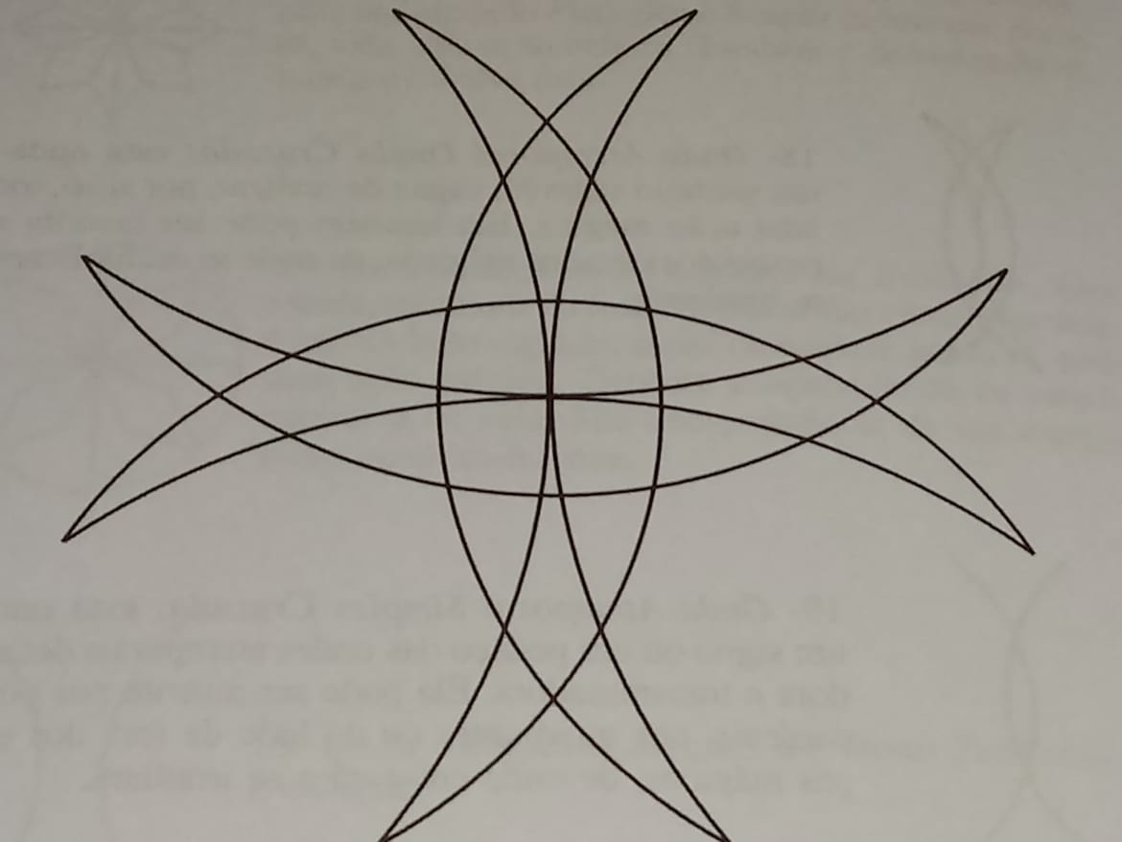

ESTE MATERIAL FOI CRIADO POR ALINE DRÍADE. A SUA DISTRIBUIÇÃO É PROIBÍDA. TODOS OS DIREITOS RESERVADOS, 2019.

